Przetwarzanie w chmurach obliczeniowych
Projekt zaliczeniowy

Patryk Kuszneruk, IV rok Informatyki, spec. ISI
Wydział Nauk Ścisłych i Technicznych
Uniwersytet Śląski

1. Opis

Przedmiotem dokumentacji jest aplikacja webowa ze skonfigurowanym potokiem CI/CD na platformie GitHub z wykorzystaniem GitHub Actions, która została wdrożona na chmurze Azure. Aplikacja jest typu CRUD, korzysta z nierelacyjnej bazy danych MongoDB, która została utworzona na Azure z wykorzystaniem Azure Cosmos DB for MongoDB account. Zawiera ona skonfigurowane testy automatyczne oraz korzysta z protokołu HTTPS.

2. Przebieg stworzenia i wdrożenia aplikacji

2.1. Aplikacja

Kod źródłowy

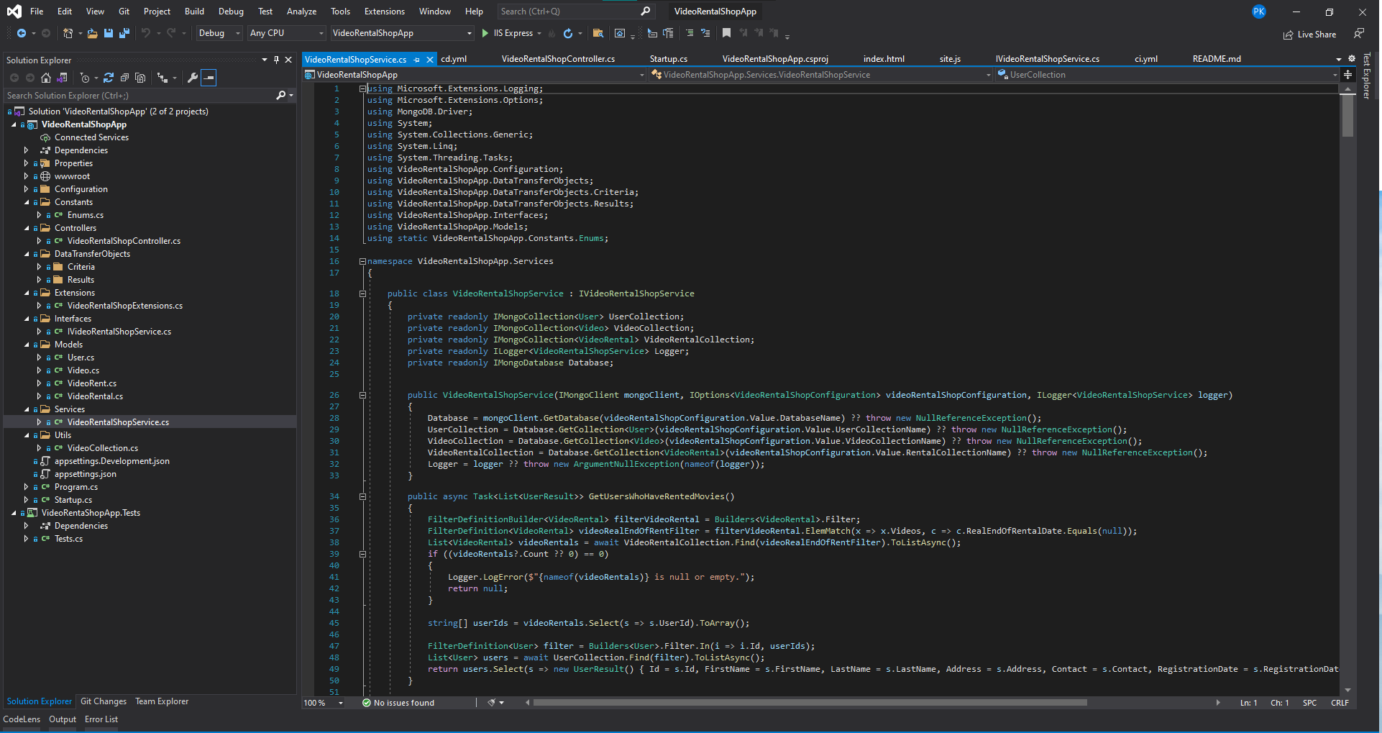

Przekierowanie na HTTPS
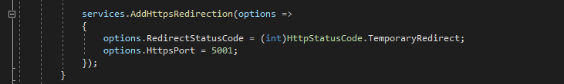

Proste testy automatyczne

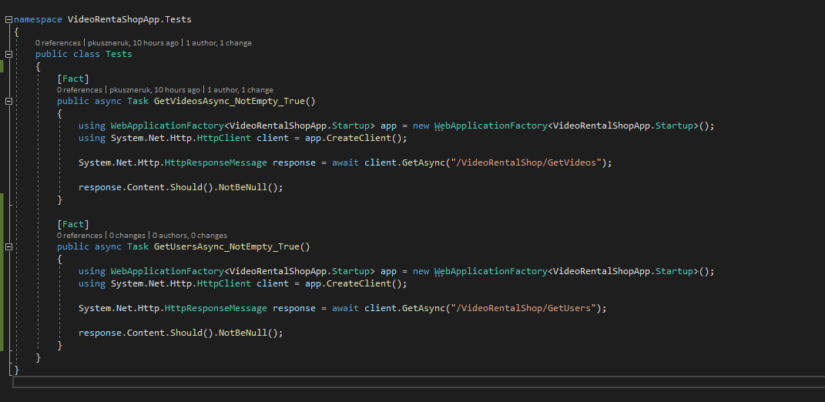

2.2 Repozytorium

Aplikacja jest śledzona przy wykorzystaniu repozytorium Git, wysyłana jest na zdalny serwer GitHub

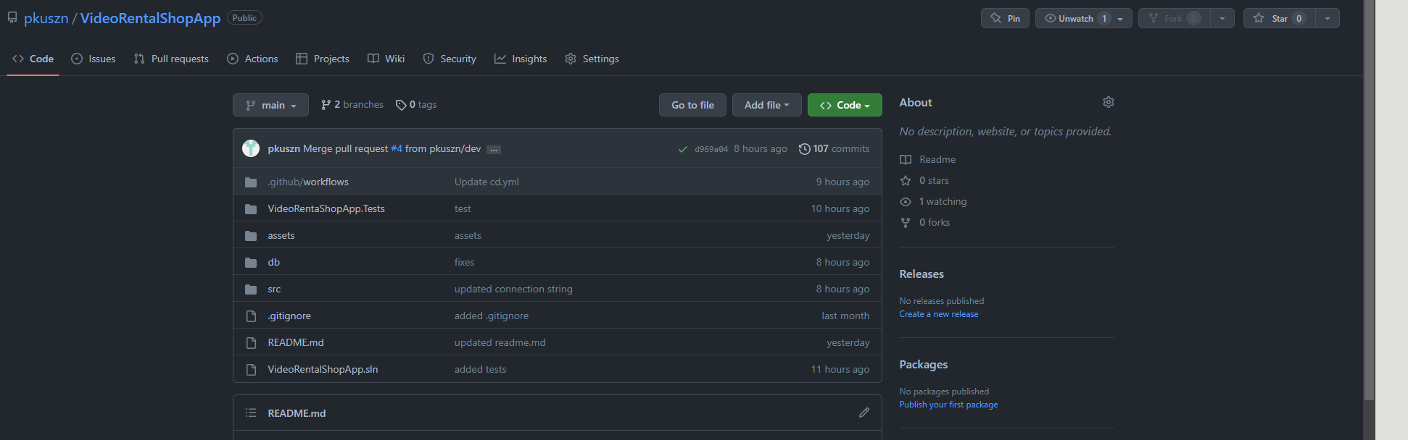

Posiada plik README.md z opisem aplikacji

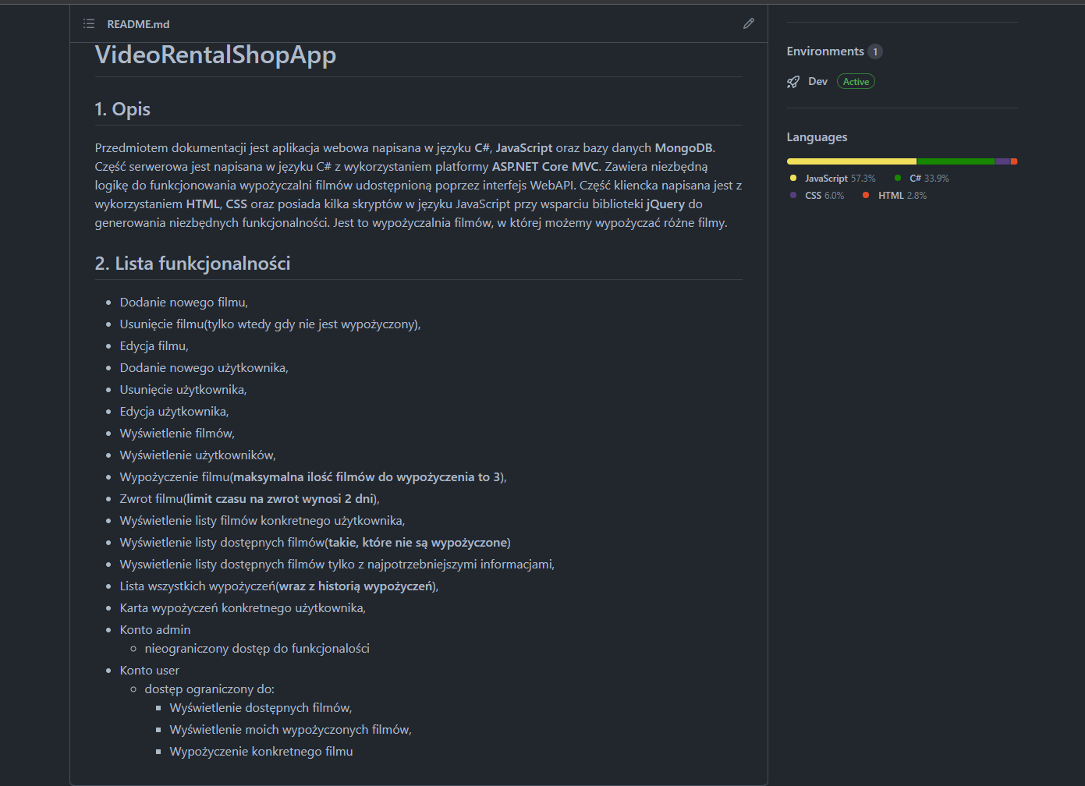
2.3 Potok CI/CD

Stworzony potok wykorzystuje GitHub Actions

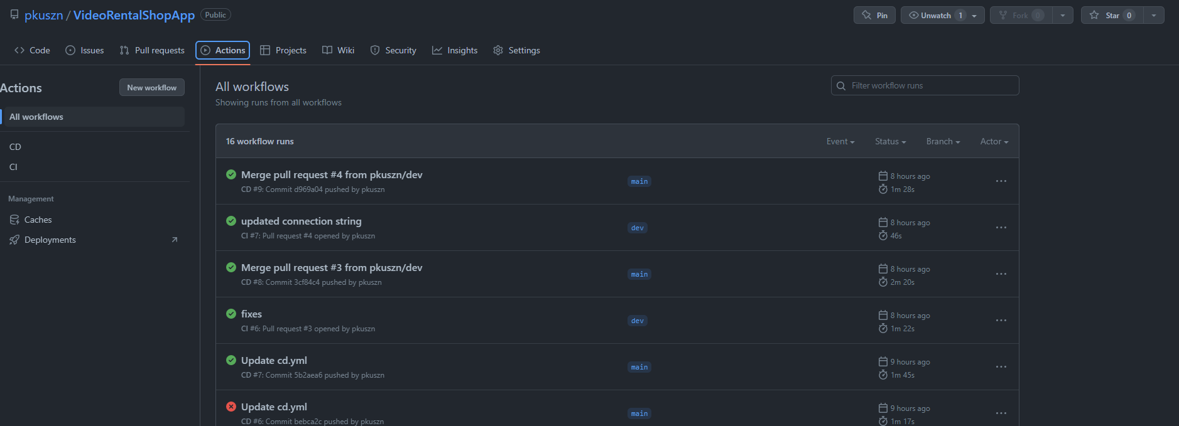

2.3.1 Continuous Integration

Do stworzenia potoku CI stworzony został plik z rozszerzeniem .yml
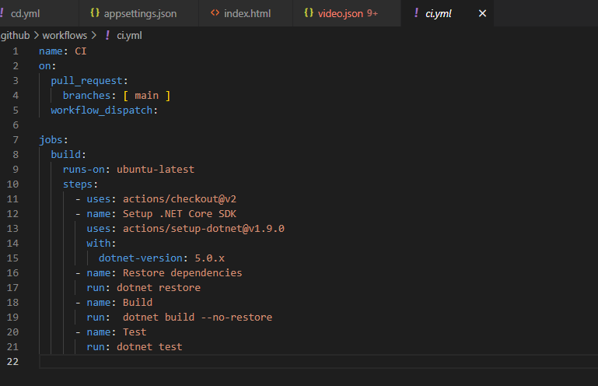
Kroki.
a) instalacja .NET SDK,
b) przywrócenie wymaganych zależności,
c) zbudowanie solucji,
d) uruchomienie testów
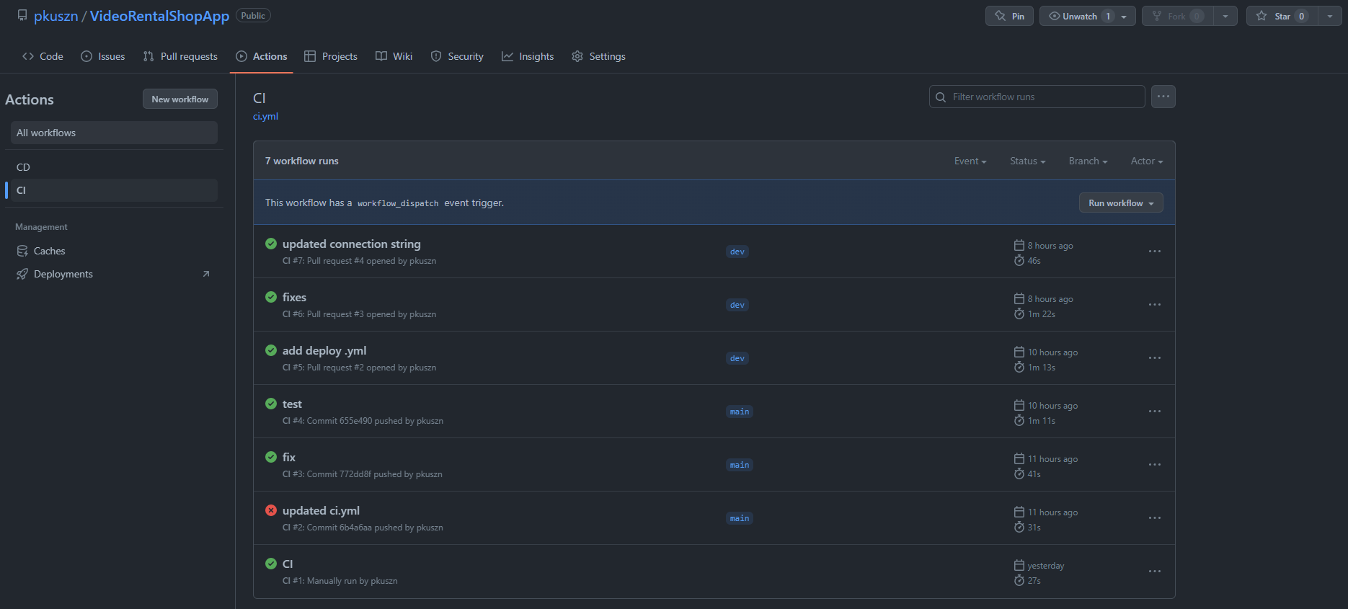
Potok jest uruchamiany w trakcie każdego pull requestu.

2.3.2 Continuous Delivery
Do stworzenia potoku CD stworzony został plik .yml

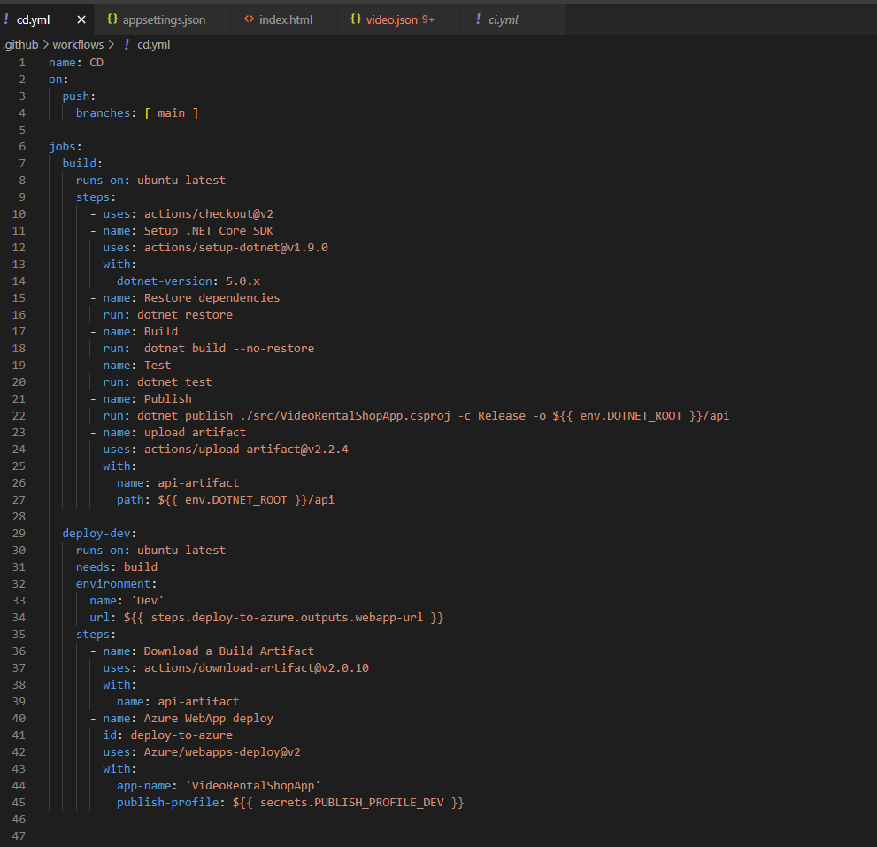
kroki build)
a) w.w jak w CI,
b) opublikowanie
c) upload artefaktu przy użyciu skryptu

kroki deploy-dev)
a) do wdrożenia aplikacji musi zostać wykonany job ‘build’,
b) download artefaktu przy użyciu skryptu,
c) wdrożenie na chmurze Azure

Potok CD uruchamiany jest przy każdy wypchaniu zmian na branch ‘main’
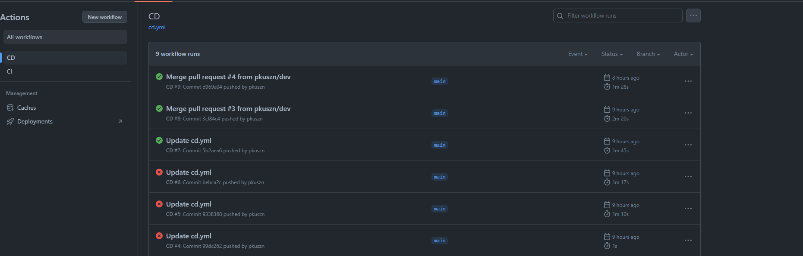

2.3.3 Screeny

Wizualizacja CI

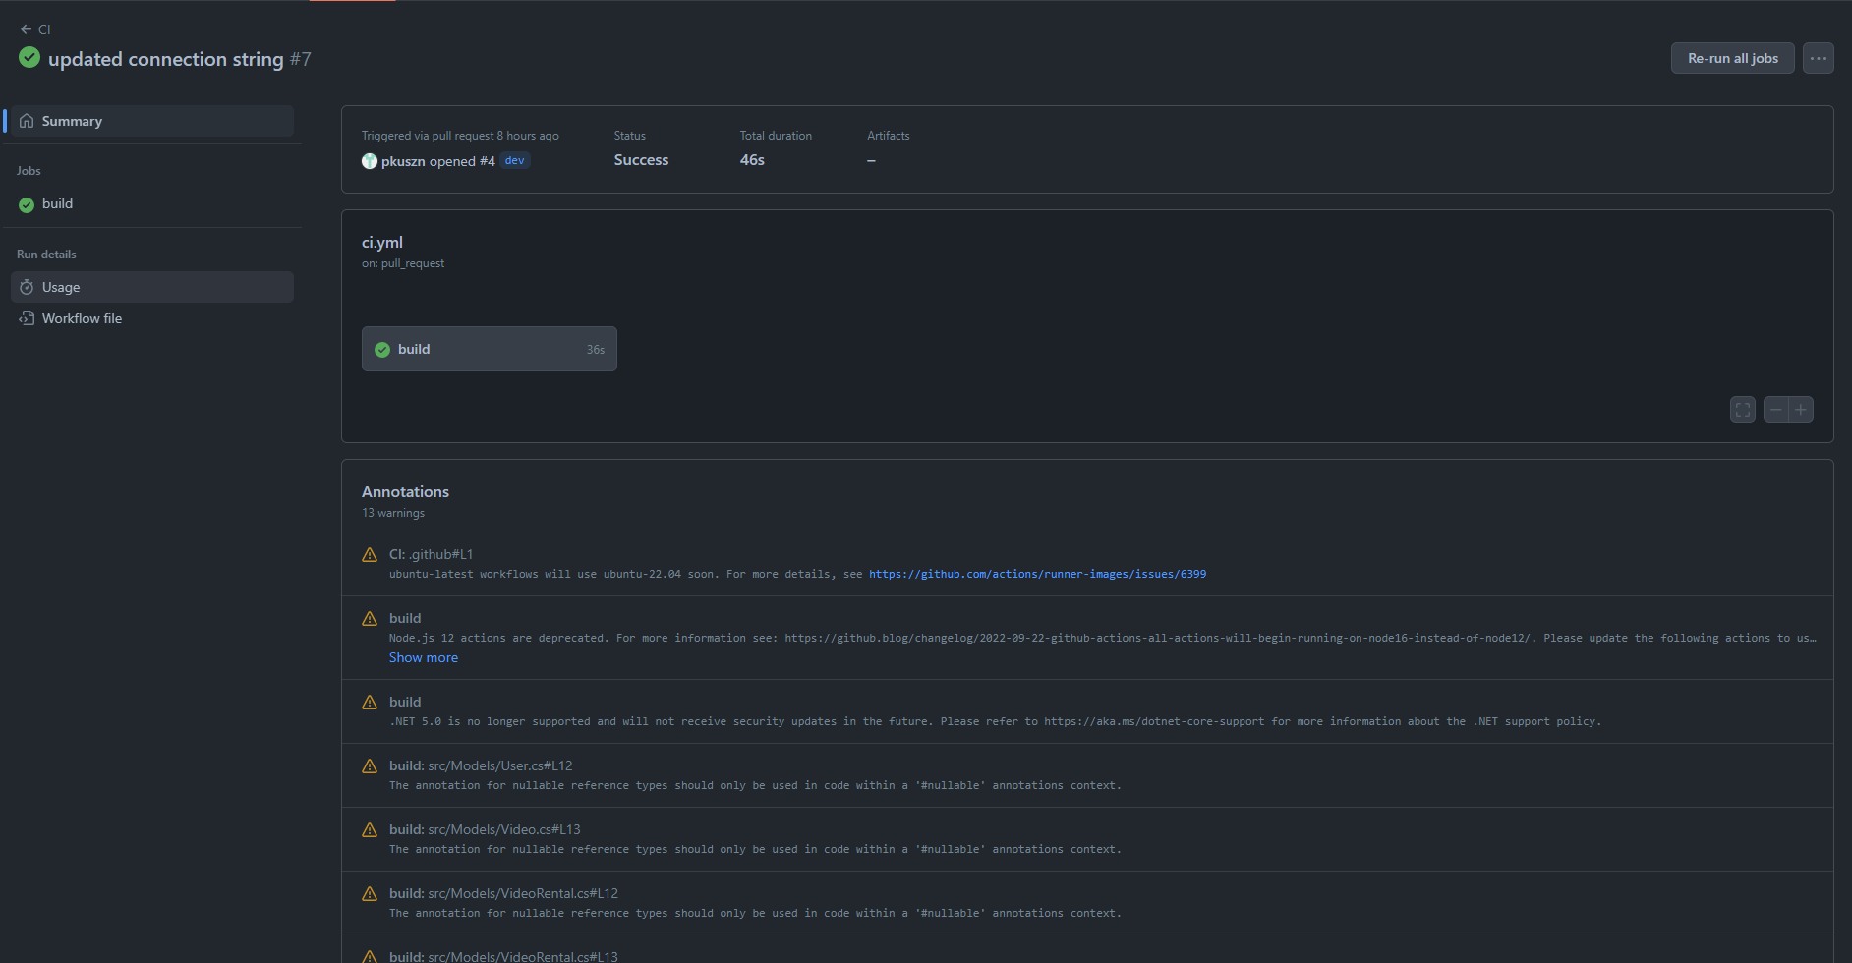

Wizualizacja CD

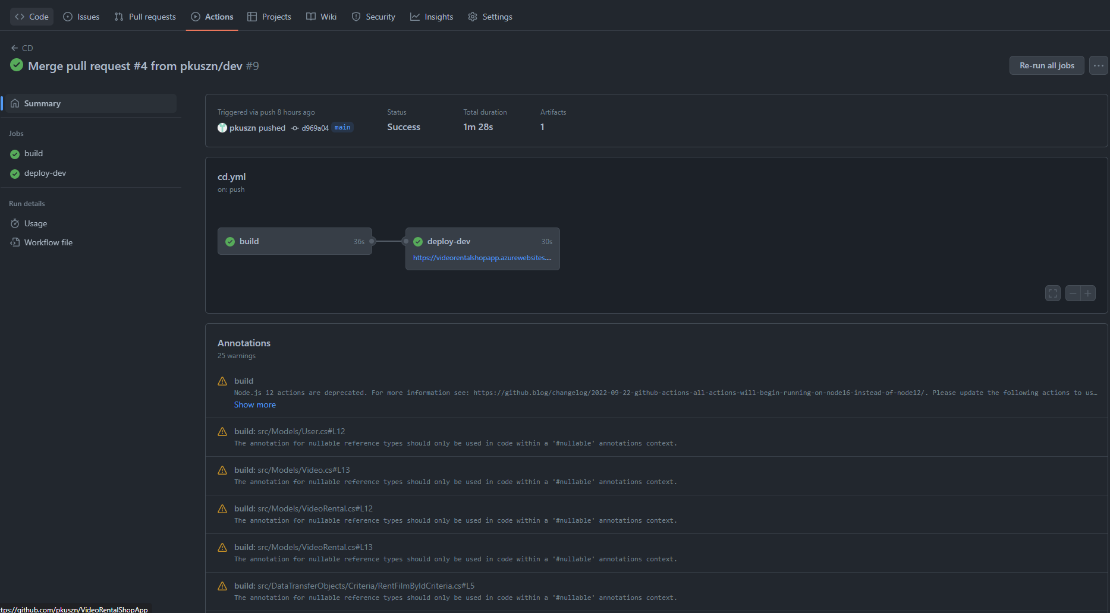

2.4 Wdrożenie na chmurze Azure

Do wdrożenia na chmurze potrzebujemy utworzyć
- App Service,
- Resource Group,
- Azure Cosmos DB for MongoDB account

2.4.1 App Service

W celu wdrożenia aplikacji na chmurę Azure musimy stworzyć usługę App Service. Poniżej screenshot z panelu głównego

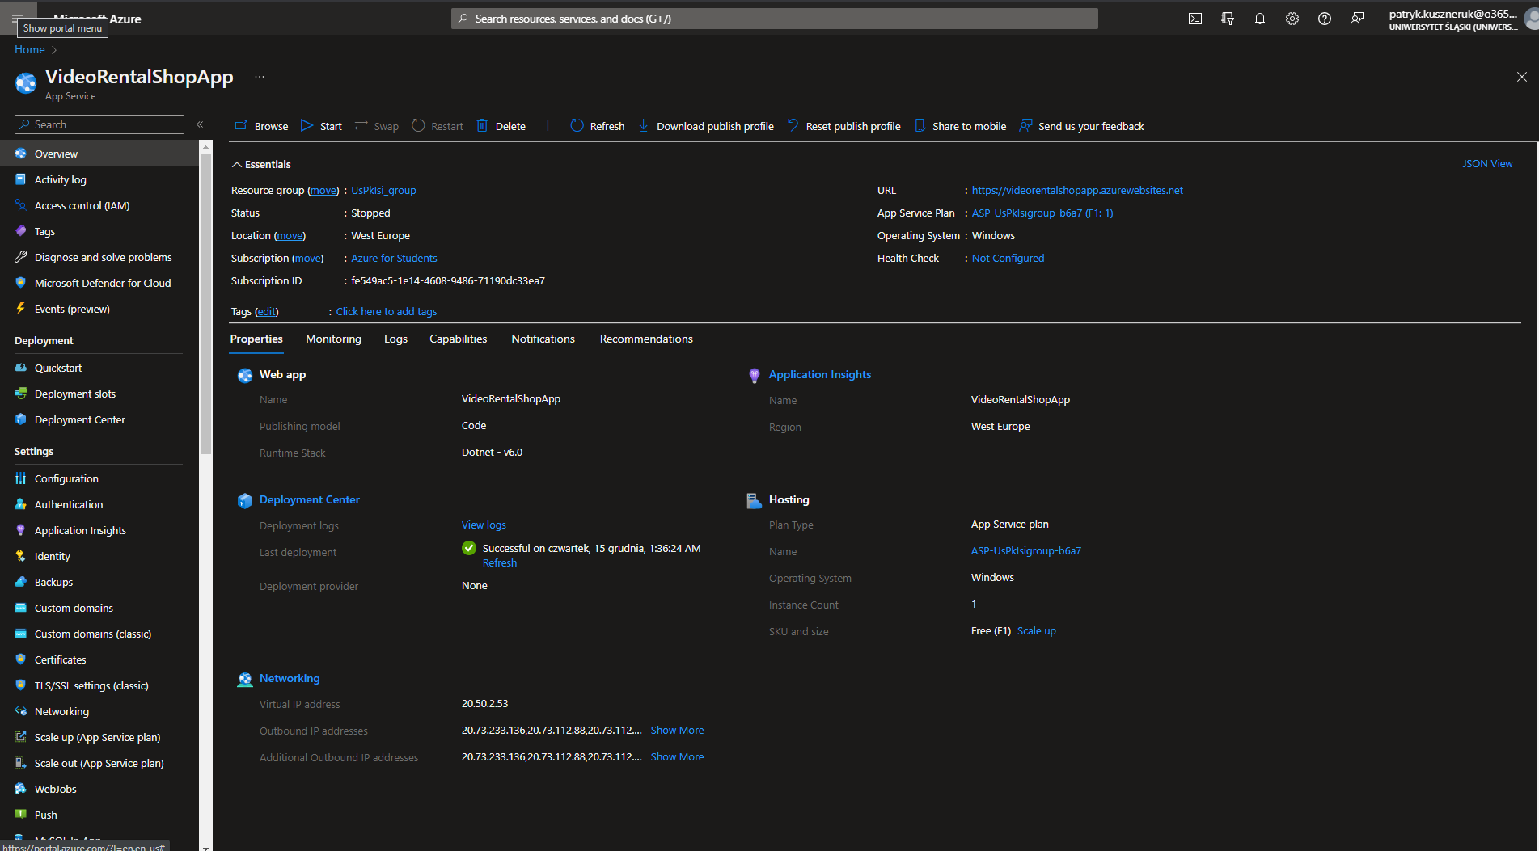

Aby wdrożyć aplikację musimy pobrać Publish Profile i ustawić w pliku .yml. W tym celu klikamy Download Publish Profile i kopiujemy zawartość pliku do GitHub

Na platformie GitHub przechodzimy w ustawienia projektu i przechodzimy do zakładki Secrets

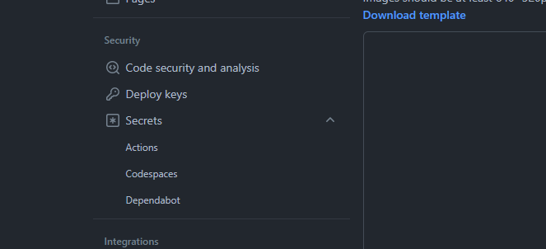

Tworzymy nowy sekret i wklejamy zawartość pobranego pliku

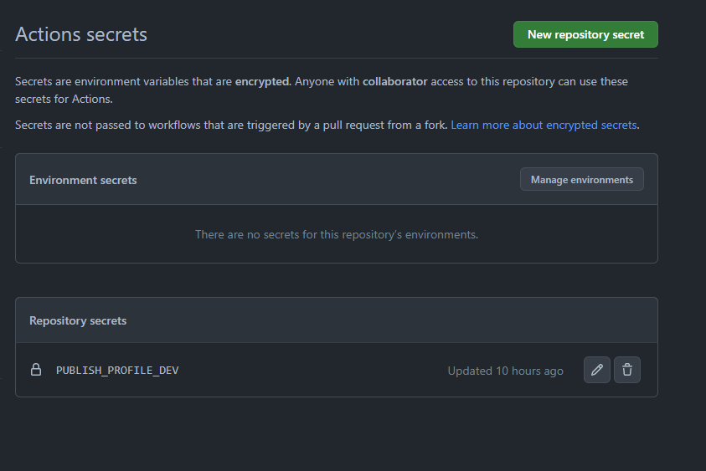
2.4.2 Azure Cosmos DB for mongoDB account

Do poprawnego działania aplikacji wymagana jest baza danych MongoDB. Azure umożliwia stworzenie instancji mongoDB

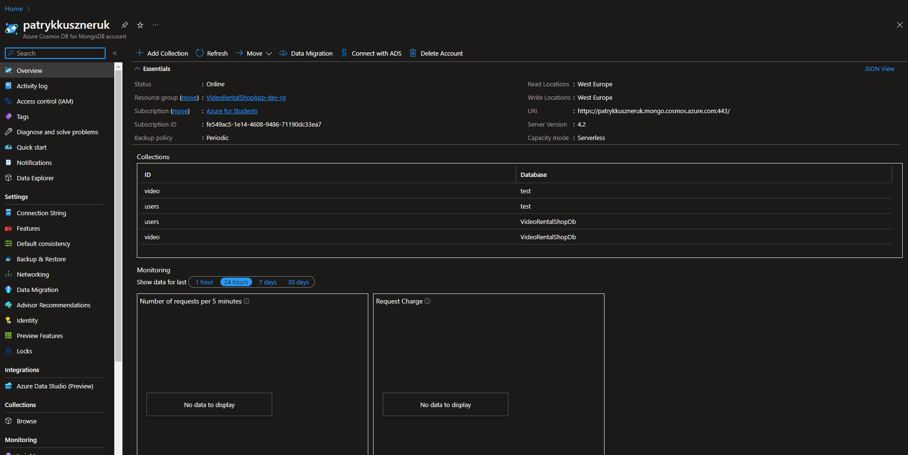

Zapełnienie bazy kolekcją danych

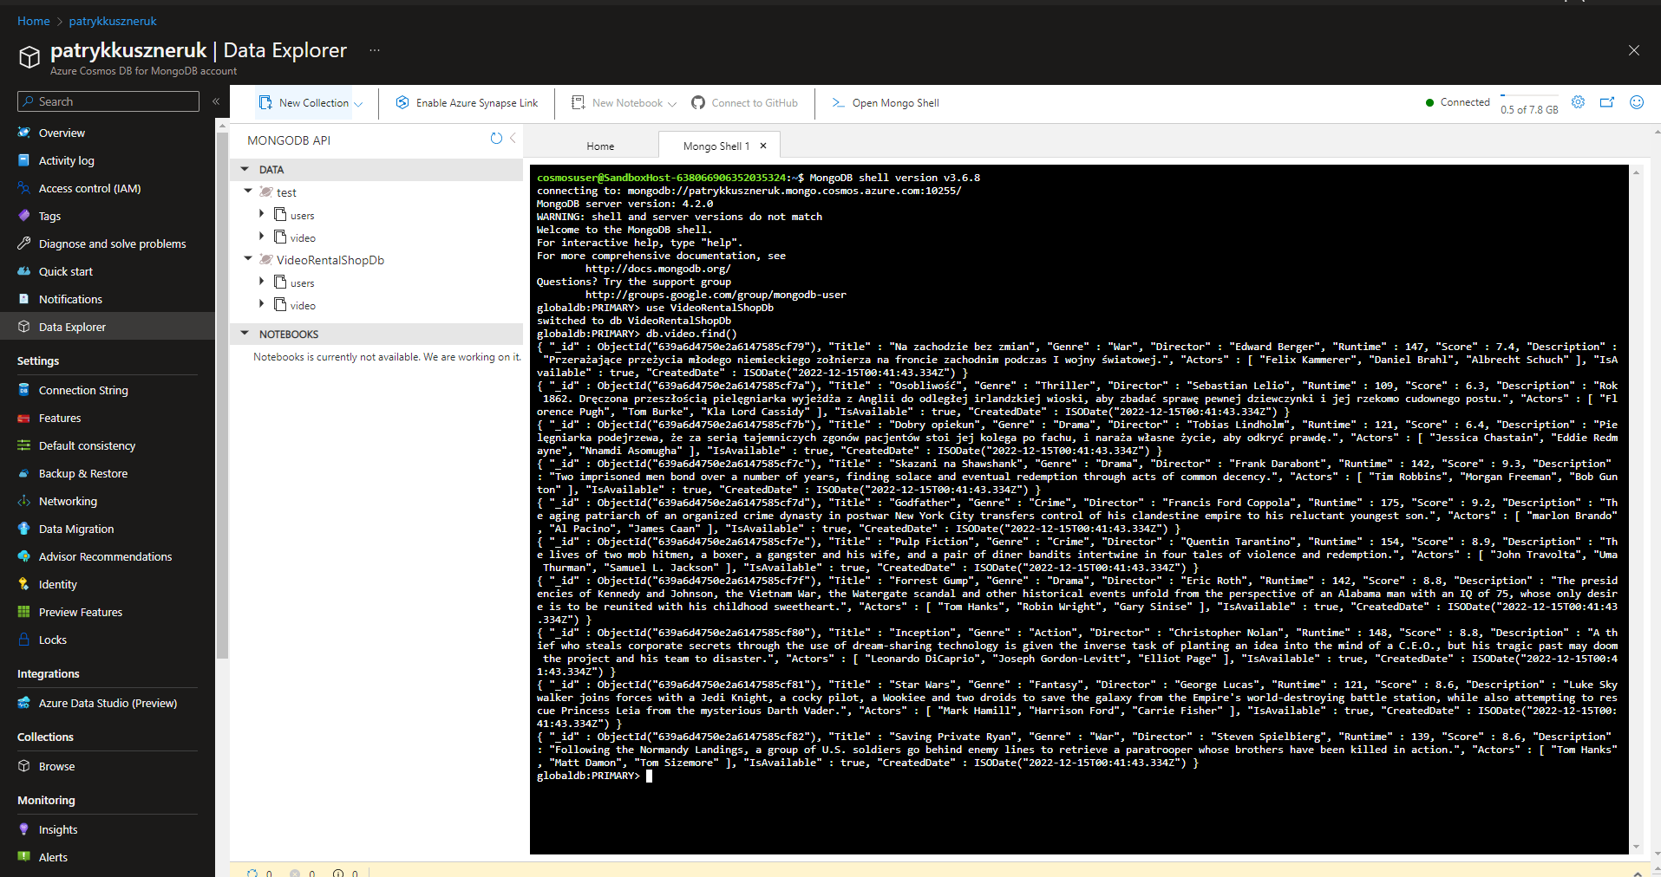

Kopiujemy Primary Connection String z zakładki Connection String

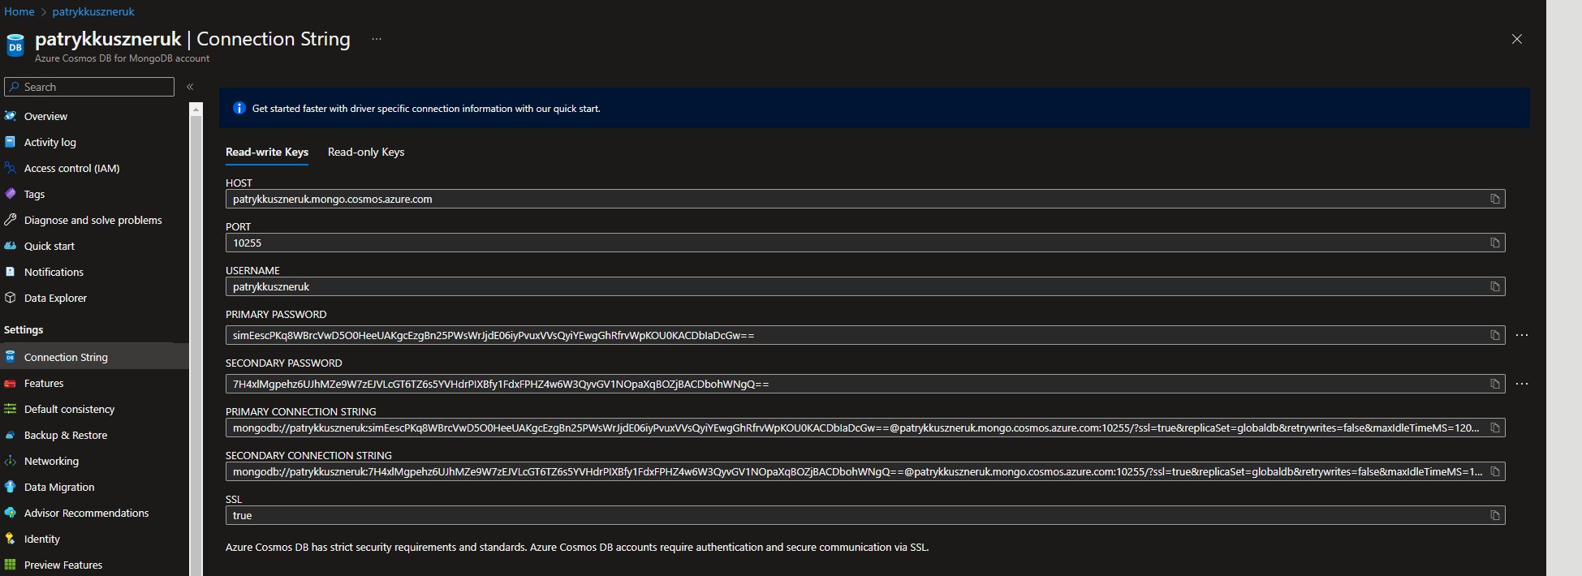

Przechodzimy do App Service i klikamy w zakładkę Configuration. Klikamy ‘new application setting’. Nazywamy zmienną „CONNECTION_STRING” i wklejamy skopiowaną wartość.

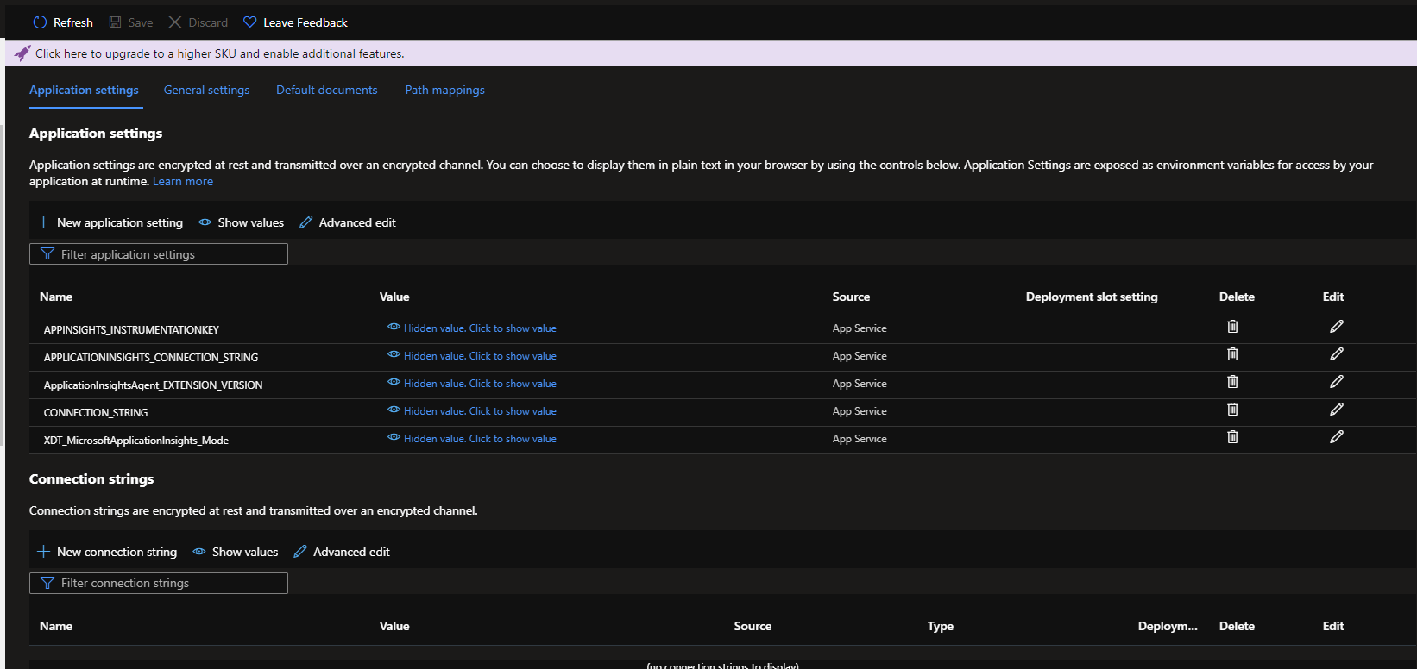

3. Uruchomienie aplikacji i prezentacja

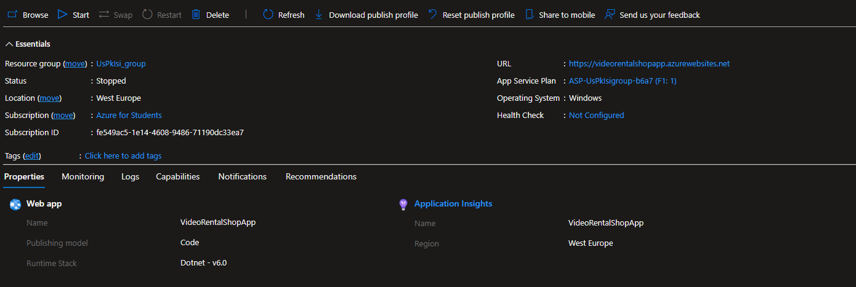
Aby uruchomić aplikacje klikamy Start.

